Impreza turystyczna

Golub-Dobrzyń, Chełmno, Chełmża, Toruń 11 -13 grudnia 2015 r.

1. Organizator- Mazowieckie Towarzystwo Krzewienia Kultury Fizycznej

2. Wspólorganizatorzy: TKKF „Chomiczówka” w Warszawie
Ognisko TKKF „ KUBUŚ” w Sierpcu
Zarząd Miejski TKKF w Siedlcach

11 grudnia (piątek)  8:00 - Wyjazd z Warszawy ul. P.Nerudy  10.00 - Wyjazd z Sierpca  11:30 - Golub-Dobrzyń – Zamek Golubski,  Stare Miasto  15.00 - Piwnice - Centrum Astronomii Uniwersytetu  Mikołaja Kopernika  17.00 - Zakwaterowanie Hotel Gromada Toruń  ul. Żeglarska 10/14  18:00 - Obiad  19:00 - Wieczorny spacer po mieście. | 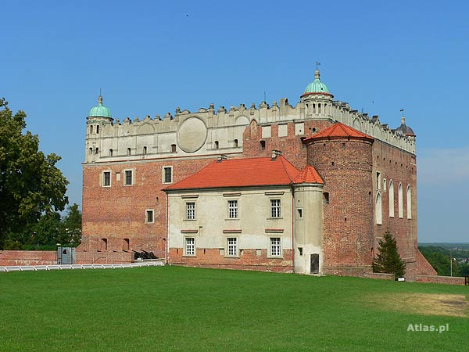

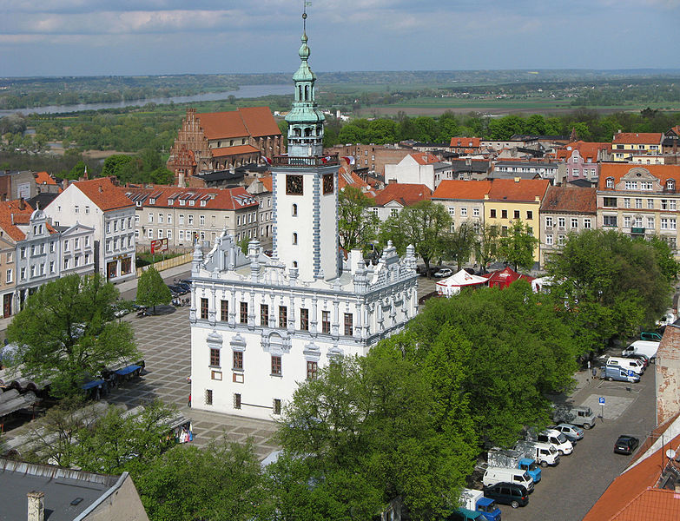 | 12 grudnia (sobota)  8:00 - Śniadanie  9:00 - Chełmno – mury obronne, baszta, ratusz,  Chełmża - konkatedra p.w. Św. Trójcy,  Stare Miasto.  18:00 - Obiad  Czas wolny.

13 grudnia (niedziela)  8:30 - Śniadanie  10:00 - zwiedzanie miasta: Kościół NMP, Rynek  Staromiejski, Pomnik Flisaka, Ratusz, Dwór  Artusa, Piernikowa Aleja Gwiazd, Katedra  Świętych Janów, Krzywa Wieża, Rynek  Nowomiejski,kościół św. Jakuba  13:00 - Wyjazd z Torunia  14.00 - Obiad Zajazd OAZA Całownia  15:00 - Przyjazd do Sierpca.  17:30 - Przyjazd do Warszawy ul. P.Nerudy | 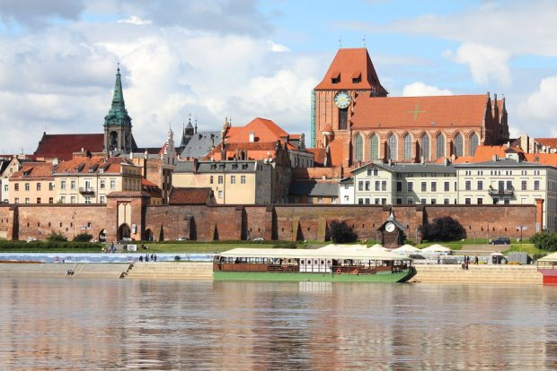

Organizator zapewnia: transport autokarowy, pilota, wyżywienie, zakwaterowanie, ubezpieczenie NNW,
udział w programie.

Należy ze sobą zabrać: dowód osobisty, legitymację osoby niepełnosprawnej, dobry humor.
Organizator zastrzega sobie możliwość zmiany programu imprezy.

